**FORMACIÓN ACADÉMICA**

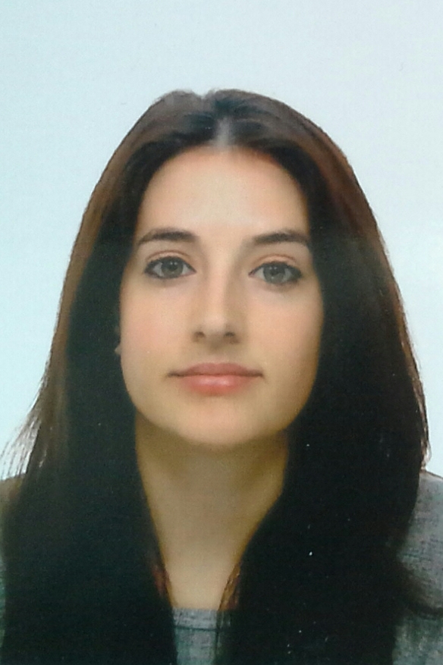

**Nombre**

**María Guerrero Valdepeñas**

**DNI**

**06273338L**

**Dirección**

**C/ S. Raimundo 11, 5º2.**

**CP 28039. Madrid**

**Teléfono**

**636784221**

**Email**

[m.guerrero.v86@gmail.com](mailto:m.guerrero.v86@gmail.com)

**CAPACIDADES Y APTITUDES SOCIALES Y ORGANIZATIVAS**

**Movilidad geográfica.**

**Gran capacidad de adaptación.**

**Interés en superación, aprendizaje y formación personales.**

**Capacidad de asumir responsabilidades.**

**2004**  Bachillerato Internacional.

**Actualidad**  UNIVERSIDAD POLITÉCNICA DE MADRID. Escuela Superior de Ingenieros Aeronáuticos. Especialidad Aeronaves.

**IDIOMAS**

**Español:** Lengua materna.

**Inglés:** Nivel B2 hablado y escrito.

Cuarto Curso de la Escuela Oficial de Idiomas.

Curso de inmersión lingüística en Hastings (Inglaterra).

Asignatura de Inglés Técnico Aeronáutico por la Politécnica de Madrid.

Actualmente, preparando el Advanced Certificate in English.

**CONOCIMIENTOS INFORMÁTICOS**

Ofimática: Microsoft Office (Word, Excel, Power Point).

Programación: Fortran 95, Matlab, Maple, Arduino.

Diseño: CatiaV5, Solid Edge.

Cálculo de estructuras y materiales compuestos: conocimientos en Nastran/Patran, MyRTM, ESACOMP.

**EXPERIENCIA LABORAL**

**Sin experiencia en el sector.**

**Otros:**

**2004-actualidad: Profesora de clases particulares en Academia Más Que Clases.**

**Verano 2002 y 2003: Monitora de campus de baloncesto.**

**Verano 2004: Empleada en García Baquero.**

**2008: Dependienta en Decathlon.**

**Sept 2010-nov. 2011: Empleada de McDonalds.**